仿真论文框架说明
双 511 keV 符合标记背散射成像 · 壁画空鼓检测 · 2026-09-14

这份文档做什么用
框架图用的是缩略语和节点，看起来像一堆术语。这份说明按框架的顺序，把每一节到底在讲什么用平白的话写一遍，并把我们已经做出来的数字挂在对应的位置上。读完它，再看框架图就知道每个方框背后是什么内容、这些内容现在处在什么状态。
文中所有数字都来自已经跑完并冻结的模拟，出处见文末。凡是尚未做的，都明确写了"缺"。

一、引言：四段话的逻辑
引言一共四段，每段解决一个问题。
第一段讲需求。 壁画长在墙上，泥层与墙体之间会因为受潮、温度变化等原因脱开，形成一层薄薄的空气夹层，行业里叫“空鼓”。空鼓看不见，敲击能听出个大概，但修复时真正需要知道的是空鼓的边界在哪一条线上——注浆要注在哪、锚固点要打在哪，都取决于这条线。这一段还要交代现有手段（敲击法、红外热成像、探地雷达、超声）各自的局限。这两部分需要查文物保护方面的文献，目前还没有写。
第二段讲为什么只能从一侧测。 壁画的背面就是墙体，人站不到后面去，所以像医院里的 X 光那样“一边发射、另一边接收”的透射式方法用不了。只能从正面发射、也从正面接收，这就是“背散射”。
第三段引出本文用的方法。 这一段先说清楚“符合标记”是怎么回事（详见下一章 2.1 节），再交代这条技术路线的文献脉络：2004 年澳大利亚 CSIRO 最早提出，2009—2010 年美国洛斯阿拉莫斯国家实验室做过唯一一次实验演示，同期美国工业界申请过两件专利（现已因未缴年费失效），2024 年以后伊朗有一个课题组把这个思路用到了医学透射成像上。用于无损检测方向，十六年来没有新的实验演示。这一段的落点是：这条路线冷了很久，缺的不是想法，而是系统性的参数研究和一套站得住的判定标准——这正是本文要补的。
第四段列出本文的研究目标与贡献点，三到四条，每一条都对应第 3 章里的一个小节。

二、第 2 章：原理、构型与仿真模型

2.1 什么叫"符合标记"
钠-22 放出正电子，正电子在源里几乎立刻与一个电子湮没，放出两个能量都是 511 keV、方向严格相反的光子。
我们在源的上方放一台探测器（本文记作 D2），在源的下方、贴近壁画的位置放一台环形探测器（记作 D1），源就坐在 D1 的中心孔里。
当 D2 接住其中一个 511 keV 光子时，我们立刻就知道：另一个光子正沿着相反的方向钻进壁画里。也就是说，进入墙体的那个光子沿哪一条直线走，是被测量出来的，不是被假设的。用一个光子给另一个光子的方向打标签——这就是"符合标记"。
这一点是整个方法的立身之本。常规的背散射测量只知道"有东西散射回来了"，不知道它是在哪一个点上散射的；有了符合标记，入射直线已知，散射点才可能被解出来。

2.2 散射点是怎么算出来的
这一节是框架里术语最密的一节，也是审阅时最容易卡住的一节。下面分四步说明。
第一步：由能量算出转角。 光子钻进墙体后会与电子发生康普顿散射——改变方向，同时损失能量，转的角度越大损失得越多。这个关系是确定的：
cos θ = 2 − 511 / E′
θ 是转过的角度，E′ 是回到 D1 时测到的能量（单位 keV）。所以只要量出回来那个光子的能量，就知道它在墙里转了多大角。
第二步：为什么会冒出一个“圆锥”。 “转了多大角”只是一个数，它没有说光子是往哪个方位转的。绕着入射方向转一圈，每个方位都满足“转角等于 θ”。于是：以 D1 上的命中点为顶点、以入射方向的反方向为轴、半角为 θ 的那个圆锥面，上面每一点都是可能的散射点。
这里要强调一句：圆锥不是什么实物，它是“所有可能的散射点”这个集合的形状。它之所以是锥形，纯粹是因为能量只告诉我们转角的大小，没告诉我们转角的方位。
第三步：直线与圆锥相交。 入射光子沿哪条直线进去是已知的（符合标记给的），候选的散射点又必须落在上面那个锥面上。一条直线与一个锥面相交，就只剩下一个点——散射点的三维坐标由此定出。
第四步：我们实际用的是更简单的等价算法。 注意到源、散射点、D1 命中点这三个点一定共面（散射点必在过源的那条入射直线上，而命中点是测出来的一点；一条直线加一个线外的点只确定一个平面），所以整件事其实是平面几何：三角形的两个角已知——源处的夹角由几何直接算出，散射点处的内角等于 180° − θ——用正弦定理一步就能求出源到散射点的距离。
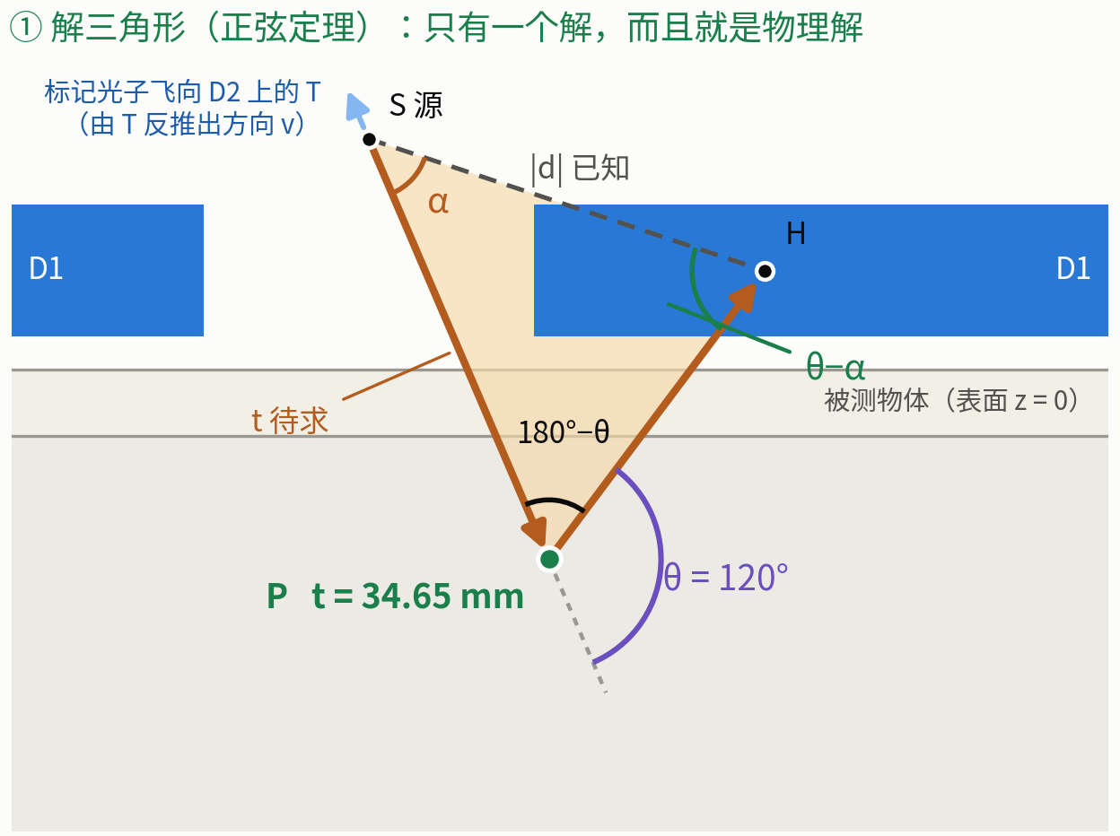
图 1 解三角形（正弦定理）：两个角已知，一步求出源到散射点的距离，只有一个解。
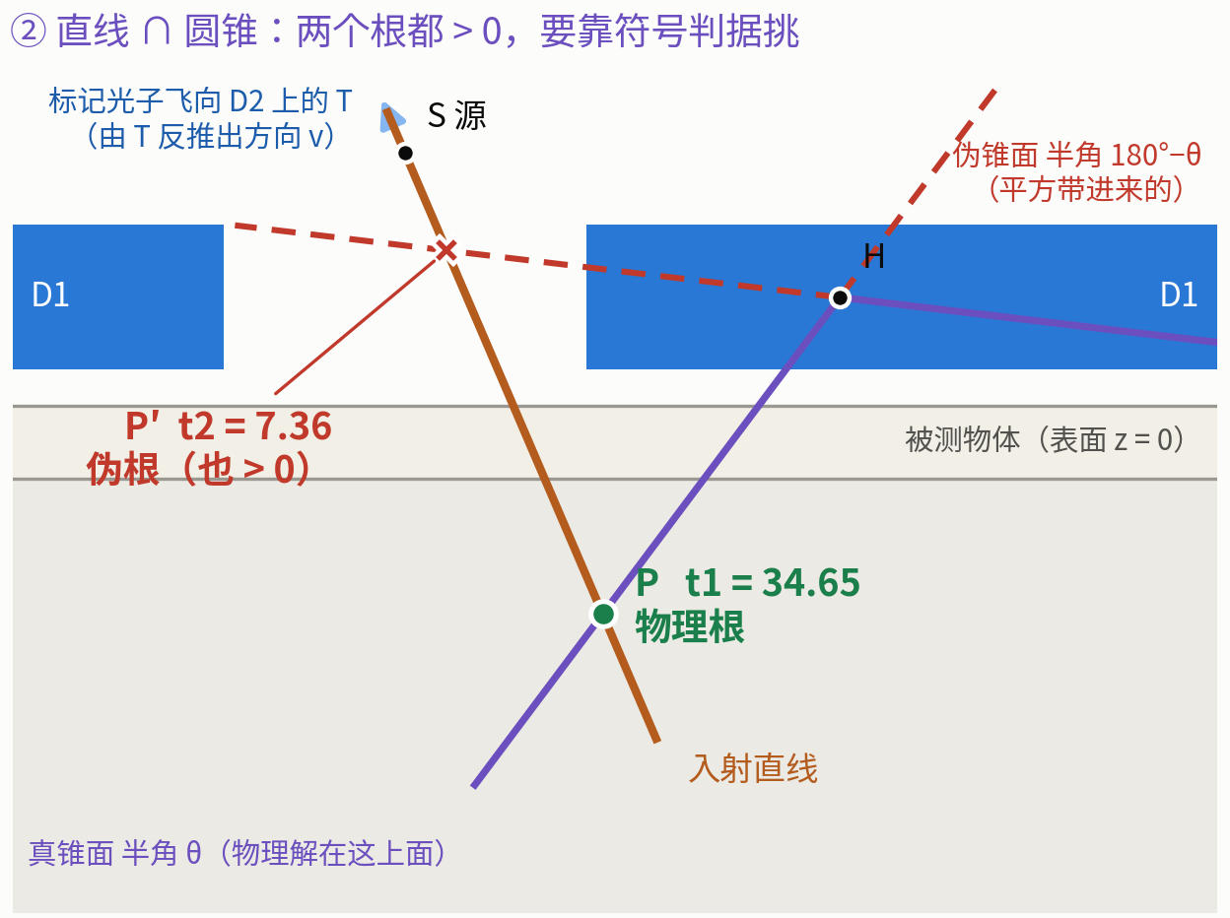
图 2 直线与圆锥相交：二次方程给出两个都大于零的根，多出来的那个落在半角 180°−θ 的另一叶锥面上，物理上不存在。
两幅图画的是同一个事件。左图（图 1）是我们用的解三角形法，右图（图 2）是把交点条件两边平方化成二次方程的做法。后者会多出一个解：平方之后，方程描述的已经不再是半角 θ 的那一叶锥面（图中实线），而是它与半角 180° − θ 那一叶（图中虚线）的并集，多出来的那个解就落在第二叶上，物理上不存在，必须用一条符号判据把它剔除。图中这个例子里两个根都大于零，光靠“路程必须为正”是去不掉的。
两种算法我们都实现了，并逐事件比对：4000 个事件中有 2088 个有解，两种算法给出的散射点最大相差 0.000000 mm。也就是说它们在数值上完全等价，区别只在于解三角形法自动落在物理解上，不需要额外的判据，代码分支更少、出错的余地更小。文中两种写法都保留，是为了让读者能用自己熟悉的形式复核。

2.3 探测头构型里的两条硬约束
第一条：源不能直接照到 D1 的内壁。 源坐在环形探测器 D1 的中心孔里，如果孔开得太小，源发出的光子会直接打在孔壁上，形成一大片与被测物体无关的本底。这就要求孔的内半径大于"发射锥在 D1 下表面处张开的半径"。本文的构型里这个下限是 10.50 mm，实际取 12.5 mm，留了 2.00 mm 余量。
第二条：发射锥角要和上方探测器的接受角对上。 源向下发射的锥角如果比 D2 能接住的角度大，多出来的那部分光子的兄弟光子打不到 D2，就无法被标记，白白浪费。本文把发射锥收到 35°，而源到 D2 中面的距离与 D2 的尺寸给出的边缘接受角是 35.5°——两者基本重合，锥恰好填满 D2。
这两条约束是绑在一起的：内半径之所以能收到 12.5 mm，正是因为锥角同时收到了 35°、并且 D1 压到了离壁画 2.5 mm。单独改其中一个会破坏自洽性。

2.4 仿真模型里的两件要紧事
第一件：四个处理步骤的顺序是冻结的，不能调换。
事件合成 → 探测器响应 → 可观测量筛选 → 闭式重建
"事件合成"是把同一个光子在同一台探测器里留下的多次能量沉积合并成一次；"探测器响应"是给理想的模拟值加上真实探测器的能量与位置误差；"可观测量筛选"是只用真实测量中能拿到的量去挑事件；最后才计算散射点。
顺序不能换的理由很实在：如果先筛选再加误差，等于拿没有噪声的理想值去挑事件，选出率会被系统性高估；如果先算散射点再加误差，等于用模拟给出的真值能量去算，相当于偷看答案。顺序一旦改动，此前所有的标定数字全部作废。
第二件：计数率必须报两个数。 模拟程序只在一个锥角范围内抽样发射光子，而真实的钠-22 源是各向同性的。所以"每个模拟粒子能选出多少事例"和"每次真实湮没能选出多少事例"是两个不同的数，相差一个立体角比例。
本文的新构型相对旧构型，每个模拟粒子的选出率是 1.392 倍——这是模拟日志里直接看到的数；但折算到每次真实湮没只有 0.859 倍——这是决定实际测量时间的数。换句话说，达到同样的统计量，真实测量时间要多 16%。只报前一个数，会得出"计数率提高了 39%"的错误结论。

三、第 3 章：仿真结果与分析

3.1 为什么深度测不准，而横向测得准
这是本方法最重要的一条性质。横向位置主要由几何决定，深度则完全依赖能量。
把 cos θ = 2 − 511/E′ 对能量求导可以看到，散射角越接近 180°，能量随角度变化得越慢：从 150° 到 180°，能量只差 8 keV。反过来，探测器读数差 8 keV，算出来的角度就能差 30°。在 8% 的能量分辨下：
散射角 | 对应能量 | 角度误差
90° | 255.5 keV | 5.5°
120° | 204.4 keV | 8.9°
150° | 178.3 keV | 18.9°
180° | 170.3 keV | 539°
端到端测试中这条性质表现为：横向误差中位数 1.91 mm，深度误差中位数 11.38 mm，相差约一个量级。
这条性质决定了整个项目的策略：不去测空鼓的深度，而去测空鼓的横向边界——边界本来就是一个横向的量。
本章还有一条本项目自己发现的规律：深度误差正比于"源到 D1 命中点的距离"（我们称之为杠杆臂）。把 D1 从离壁画 10 mm 压到 2.5 mm，这个距离从 50.72 mm 缩到 39.53 mm，是原来的 0.779 倍；相应地，深度误差的半宽从 15.10 mm 缩到 10.93 mm，是原来的 0.724 倍。两个比值吻合，说明这条关系成立。它的工程含义很直接：背散射探测器应当尽量贴近被测表面。

3.2 我们凭什么说"测到了"
这一节讲判定框架，是论文里审稿人最会盯的部分。
为什么要有"参照场"。 我们不直接看绝对计数，而是看"有空鼓的一次测量"与"完全相同条件下没有空鼓的一次测量"的比值。这样源强度、探测器效率等等因素就自动约掉了。有空鼓的那一侧，因为空气不散射，计数会少一截，少掉的比例我们称为对比度。
什么叫"多深度带共享边界"。 把重建出来的点按深度分成四段（0–8、8–15、15–25、25–35 mm），每一段单独看"比值随横向位置形成的台阶"。四段的台阶高度可以不同——浅的地方空鼓的影响小——但台阶的位置必须是同一个，因为空鼓只有一条边界。让四段共用同一个边界位置去拟合，比单独拟合其中任何一段都准确得多。
检验量是什么。 我们比较两个模型：一个是"没有边界，比值处处一样"，另一个是"有一条边界"。检验量记作 T，等于两个模型拟合优度之差。T 越大，说明"有边界"比"没有边界"解释得越好。
阈值是怎么定的。 光有 T 还不够，还必须知道"如果真的没有边界，T 会有多大"。我们用蒙特卡罗抽了 3000 组无边界的假数据，量出 T 的分布：中位数 8.0，99.9% 分位 27.2，最大值 28.0。据此把阈值定在 30。
这里要说明为什么不用教科书上的卡方公式：在"没有边界"这个假设下，边界位置和过渡宽度这两个参数根本无从定义，教科书定理的前提不成立，硬套会严重低估误报率。
负对照是可信度的支柱。 我们准备了两组都没有空鼓的数据，用完全相同的程序跑一遍。如果程序会自己"造"出一条边界，这里就会露馅。实测得到 T = 25.9 与 T = 9.0，都低于阈值 30。
判据是冻结的。 所有判据——阈值、精度要求、对比度要求——都在看到数据之前写进配置文件并记录了校验和。因此不存在"看了结果再定标准"的问题。

3.3 新构型好在哪
本文比较了两套探测头构型：旧构型（发射锥 45°、D1 厚 15 mm、内半径 20 mm）与新构型（发射锥 35°、D1 厚 10 mm、内半径 12.5 mm、D1 压到离壁画 2.5 mm）。旧构型的结果作为对照出现，不单列一节。
指标 | 旧构型 | 新构型
检验量 T | 326.7 | 632.6
边界位置与真值之差 | −0.19 mm | −0.07 mm
边界位置的 68% 区间 | ±0.5 mm | ±0.35 mm
深度误差半宽 | 15.10 mm | 10.93 mm
横向刻度系数 | 0.797 | 0.926
D1 晶体用量 | 12.37 kg | 2.05 kg
每次真实湮没的选出率 | 1.000 | 0.859（测量时间多 16%）
关于"横向刻度系数"。 把探测头固定不动，把空鼓边界挪到离轴不同的距离，会发现量出来的边界位置总是系统性地偏向视场中心：真边界离中心 u 毫米，量出来大约只有 k·u。这个 k 就是横向刻度系数，越接近 1 越好。旧构型 k = 0.797，新构型 k = 0.926。实际意义是：新构型下即使完全不做刻度改正，离轴 16 mm 处的偏差也只有 1.11 mm（旧构型是 3.73 mm）。
关于"浅层对比度归零"。 新构型下，最浅那一段（0–8 mm）的对比度从旧构型的 12.21% 掉到了 2.40%。乍看像是变差了，其实相反。空鼓位于 20–40 mm 深处，一个真正在 0–8 mm 处只散射一次的光子，进去和出来的路径都不经过空鼓层，它不可能携带任何空鼓信息——它的对比度理应是零。我们用模拟的真值把"只散射一次"和"散射多次"的事例分开，量出新构型下浅层单次散射事例的对比度是 −0.56 ± 1.4 %，精确等于零；而旧构型那里是 8.79 ± 1.8 %，那是深度算不准造成的假信号。
换句话说，浅层对比度归零，是深度分辨变好之后假信号消失的结果，不是性能退化。与之呼应的是最深那一段（25–35 mm）的对比度从 26.34% 涨到 36.25%。

3.4 方法的边界
这一节明确写出本方法做不到什么。审稿人问到这些是必然的，主动写清楚比被问出来好。
第一，深度不可测。 理由见 3.1 节。我们还做了最大似然图像重建，结果是：图像在横向携带信息（真值线内的图像质量占 67.5%，而随机分布的期望只有 20%），但在深度方向几乎不携带信息（真值深度段内占 26.2%，随机期望 25%）。所以图像只作为辅助材料，结论不建立在图像上。
第二，多次散射占了深层事例的将近一半。 光子在墙里可能只散射一次，也可能连续散射多次。散射多次的那些，重建出来的位置与它实际在哪里作用已经脱钩，它们携带的是一个与深度无关的平均信号。实测下来，最深那一段有 48.6% 是多次散射事例。目前没有已知的、只用可观测量就能把它们分出来的办法——上面那些拆解用的是模拟的真值，只能用于机制判定，不能写成一条筛选条件。
第三，简化蒙特卡罗的失效必须交代。 除了完整的 GATE 模拟，我们还写过一个简化的事例级蒙特卡罗用于快速扫描参数。它在新构型下连续六次预言不准：低估选出率 33%、高估浅层对比度 10 倍、视场公式漏掉了 D1 外半径、四段对比度全面高估、泄漏份额低估 1.6 倍、横向刻度的变化量低估 5.2 倍。因此它只能用来给不同构型排序，不能用来确定判据阈值。这是一条方法学上的诚实交代，建议写进论文。

四、第 4 章：结论
结论分三段。
第一段说方法有效：单侧、不接触、不取样，横向边界定位误差从轴心处的 0.07 mm 到离轴 16 mm 处的 1.11 mm；判定框架自带负对照，同一套程序在没有缺陷的样品上给不出缺陷。
第二段说构型优化可行：把背散射探测器贴近被测表面缩短杠杆臂，深度分辨提高 28%，横向刻度系数从 0.797 提到 0.926；晶体用量降低一个量级，而真实计数率的代价只有 16%。
第三段列未来工作：实验验证；偶然符合与时间分辨的建模；空鼓厚度下限的扫描。这三项目前都没有做。

五、术语小词典
词 | 一句话解释
符合标记 | 湮没产生两个方向相反的光子，接住其中一个，就知道另一个的方向
背散射 | 从同一侧发射并接收，测的是返回来的光子
康普顿散射 | 光子与电子碰撞，改变方向并损失能量，转角越大损失越多
散射角 θ | 光子在墙里转过的角度，由回来的光子能量反解
圆锥 | "所有可能的散射点"的集合的形状；能量只定转角大小、不定方位，故为锥
伪根 | 把交点条件两边平方后多出来的那个解，落在另一叶锥面上，物理上不存在
参照场 | 完全相同条件下没有空鼓的一次测量，用来做比值
对比度 | 有空鼓那一侧比完好侧少掉的计数比例
重建深度带 | 按算出来的深度把事例分成几段，分别分析
泄漏 | 深度算不准，导致事例被分到了错误的深度段
共享边界 | 几个深度段共用同一个边界位置去拟合，因为空鼓只有一条边界
检验量 T | "有边界"比"没有边界"好多少的度量，越大越显著
零假设 | "其实没有边界"这个假设；要知道它下面 T 有多大，阈值才有意义
负对照 | 拿两组都没有缺陷的数据跑同一套程序，检验程序会不会自己造出缺陷
冻结判据 | 在看到数据之前就把标准写死并记录校验和
横向刻度系数 k | 离轴越远、量出来越偏向中心的那个收缩比例，越接近 1 越好
杠杆臂 | 源到背散射探测器命中点的距离；深度误差正比于它
立体角折算 | 把"每个模拟粒子"的效率换算成"每次真实湮没"的效率
MLEM | 一种迭代的图像重建算法，本文只作辅助，不作判据

六、数字出处
本文所有数字来自以下已冻结的模拟批次与分析输出：
内容 | 出处
两种重建算法的等价性（最大差 0.000000 mm） | C++/ROOT 分析程序自检，4000 事件
能量→角度误差表、横向 1.91 / 深度 11.38 mm | 端到端合成测试
旧构型五条判据（T = 326.7，偏差 −0.19 mm） | M2 批次，2026-09-11
横向刻度 k = 0.797 ± 0.028（四点标定） | M2 标定批次，2026-09-12
新构型几何自洽核查与蒙卡预言 | M3 冻结配置，2026-09-12
新构型九条判据（T = 632.6，偏差 −0.07 mm） | M3 批次 STAGE=a/b，2026-09-13
杠杆臂与单次/多次散射拆解 | M3 真值诊断，2026-09-13
横向刻度 k = 0.926 ± 0.023（三点标定） | M3 批次 STAGE=b，2026-09-13
文献谱系（CSIRO 2004、LANL 2010、两件美国专利、PAITI 系列） | 2026-08-30 联网核查
所有 GATE 宏文件与分析脚本均记录了 SHA-256 校验和，随机种子固定，结果可原样复现。

